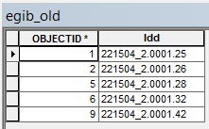 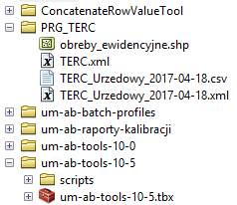

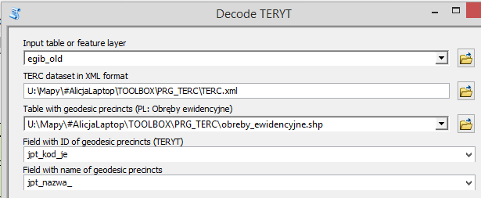

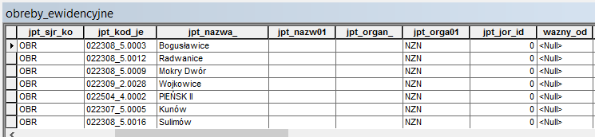

Wymagane pole „Idd” w input table

Warstwa obręby ewidencyjne pobrana z PRG

Wymagany moduł „xml” Pythona.

Wynik:

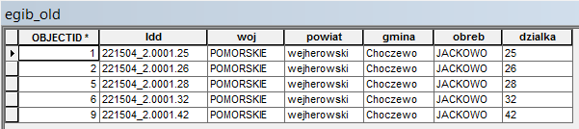

Wartości w polu obręb są ujednolicane tak, aby wszystkie były drukowanymi literami (uppercase).